排放标准PH无法添加含有小数的标准：

1. BUG任务单摘要：浙江省金华市公共版国发系统（V3.2）出现排放标准维护模块排放标准PH无法添加含有小数的标准问题
2. BUG任务单说明：
3. 用户新增排放标准，废水PH污染物排放标准有小数（6-8.5）无法保存，经核实缺失无法保存。

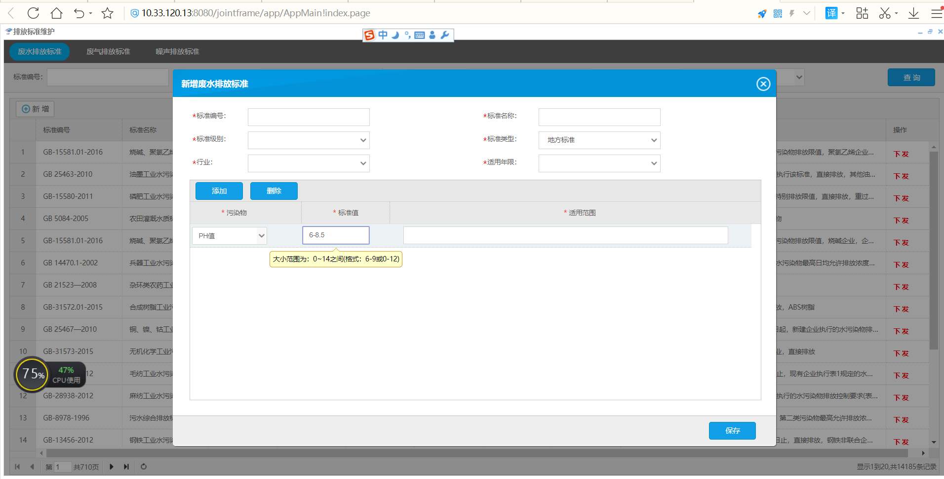

1. 用户按地方排放标准维护，无法新增，企业无法建监控点。
2. BUG任务单附加信息：
3. <http://10.33.120.13:8080/jointframe/app/AppMain!index.page>

账号：jh_yuanying密码：Jhhb123456